1. **Выбор основного оборудования**

*Турбинная установка*

Турбина ПТ-60-90/10

1. Номинальная электрическая мощность 
2. Расход пара в голову турбины 
3. Температура свежего пара 
4. Давление свежего пара 
5. Давление пара в конденсаторе 

*Энергетический котел*

Котельный агрегат Е-400-13,8-560 КТ (ТПЕ-429/А)

1. Номинальная паропроизводительность 
2. Давление перегретого пара 
3. Температура перегретого пара 
4. Температура питательной воды 
5. КПД котельного агрегата 
6. Топливо – кузнецкий уголь марки ППМ и марки ССОК
7. Количество котлов – 2 шт.

*Пиковый водогрейный котел*

Котел КВ-ГМ-35-150

1. Теплопроизводительность 
2. Расчетное давление 
3. Температура воды на входе 
4. Температура воды на выходе 
5. Расход воды через котел 
6. КПД котла (при работе на газе) 
7. **Составление и описание принципиальной тепловой схемы ТЭЦ**

На рисунке 3.1 изображена принципиальная тепловая схема паротурбинной установки с турбиной ПТ-60-90/10.

Условные обозначения, используемые на схеме:

К – котельный агрегат

ЦВД – цилиндр высокого давления

ЦНД – цилиндр низкого давления

ПНД – подогреватель низкого давления

ПВД – подогреватель высокого давления

ПС – подогреватель сетевой воды

Г – генератор

К – конденсатор

КН – конденсатный насос

Дпв – деаэратор питательной воды

Дат – деаэратор атмосферный

ВД – вакуумный деаэратор

ПН – питательный насос

РОУ – редукционно-охладительная установка

ПВК – пиковый водогрейный котел

ТП – тепловой потребитель

СН – сетевой насос

Р – расширитель непрерывной продувки

ХВО – химводоочистка

ПХОВ – подогреватель химически очищенной воды

ДН – дренажный насос

РБ – расширительный бак

ПП – промышленное предприятие

НОК – насос отработавшего конденсата

ОЭ – охладитель эжектора

ПУ – паровое уплотнение

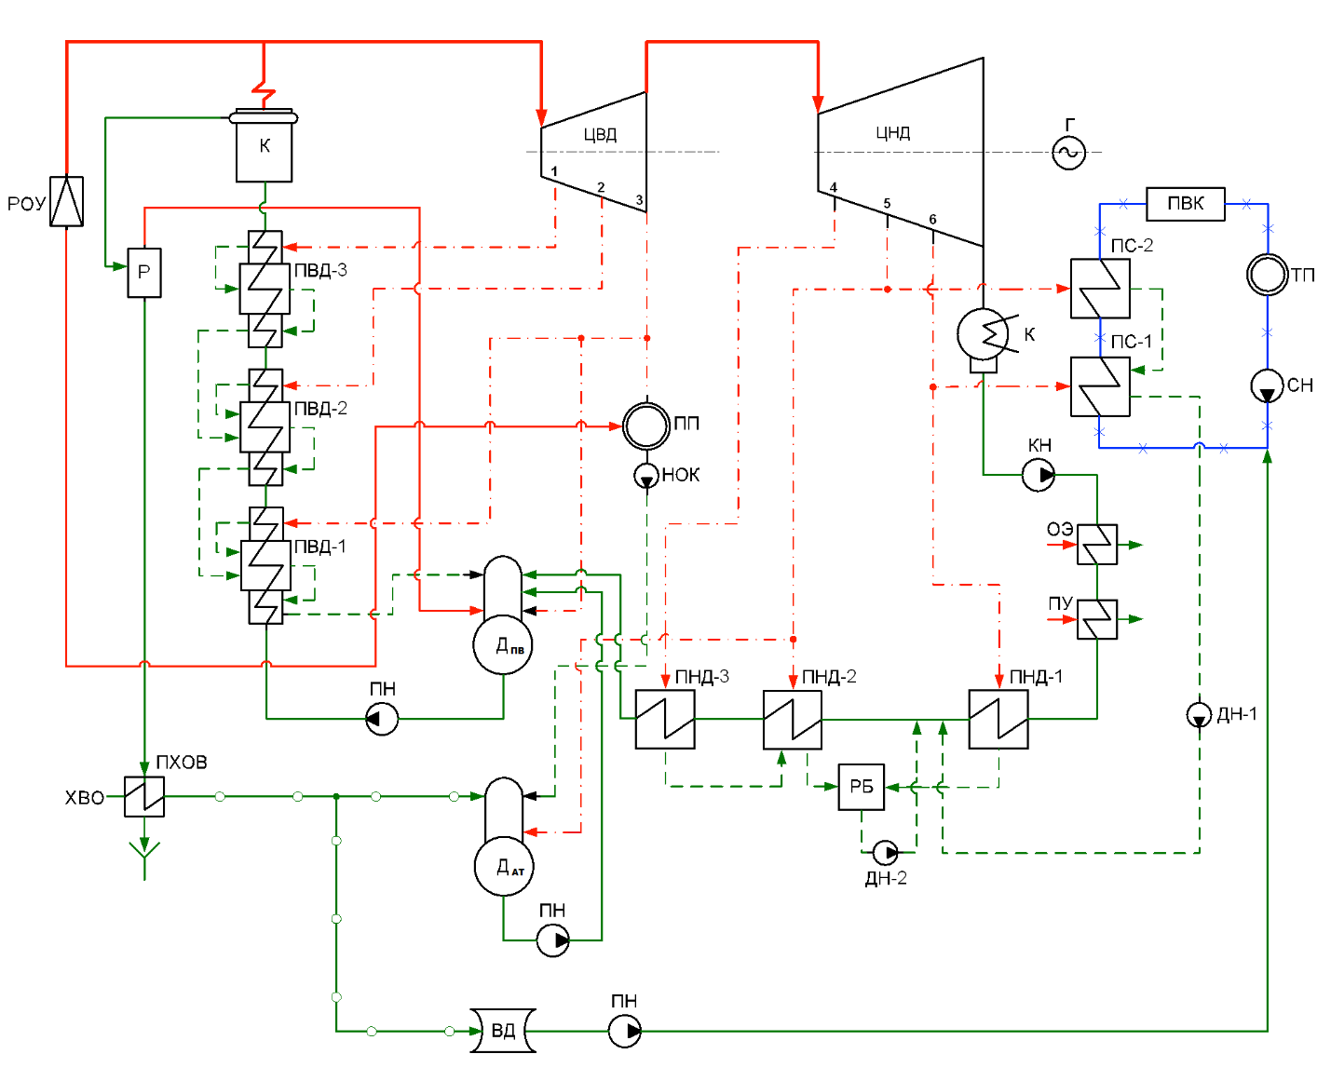

**Рис. 3.1. Принципиальная тепловая схема турбоустановки ПТ-60-90/10.**

Из котельного агрегата пар поступает в голову турбины, где за счет разности давлений на входе и выходе турбины он расширяется, изменяя свои параметры по ходу движения. Изменение происходит от начальных параметров пара (;) до давления отработавшего пара (). Из 5 и 6 теплофикационных отборов забирается пар на подогрев сетевой воды, сетевых подогревателей. Конденсат из сетевого подогревателя первой ступени дренажным насосом подается в трубопровод питательной воды низкого давления.

При работе системы в условиях низких температур окружающей среды сетевая вода дополнительно подогревается в пиковом водогрейном котле, который восполняет заданную тепловую нагрузку. Циркуляцию сетевой воды осуществляет сетевой насос.

На валу турбины в установке ТЭЦ находится электрогенератор. Из ЦВД турбины производится отбор пара в ПВД и на промышленные нужды из третьего отбора, а так же в деаэратор питательной воды. Из ЦНД турбины производится отбор пара в ПНД, атмосферный деаэратор и в сетевые подогреватели. Конденсат из ПВД каскадно сливается в нижние ступени подогревателей высокого давления, а затем направляется в деаэратор питательной воды.

Отработавший пар из ЦНД турбины поступает в конденсатор, где после конденсации, с помощью конденсатного насоса, проходит через систему ПНД. Конденсат из первого и второго подогревателей низкого давления сливается в РБ, откуда дренажным насосом, вместе с конденсатом из сетевых подогревателей, подмешивается к питательной воде за первым ПНД.

Пройдя систему ПНД, питательная вода попадает в деаэратор питательной воды, дальше с помощью питательного насоса проходит через систему ПВД и попадает в котельный агрегат.

В качестве резерва на случай остановки турбины предусмотрена подача пара на промышленные нужды из котла через редукционно-охладительную установку.

Для восполнения утечек в схеме предусмотрена подпитка химически очищенной водой (ХОВ). Пройдя через ПХОВ, часть химически очищенной воды поступает в атмосферный деаэратор, откуда питательным насосом подается в деаэратор питательной воды. Другая часть химически очищенной воды поступает в вакуумный деаэратор, откуда питательным насосом подается в тепловые сети для восполнения утечек и нужд горячего водоснабжения.

Для предотвращения загрязнения поверхностей нагрева котла в схеме предусмотрен расширитель непрерывной продувки, в котором вследствие меньшего давления происходит вскипание продувочной воды и сепарация образующегося пара, в результате чего пар попадает в деаэратор питательной воды, а шламовая вода, пройдя через ПХОВ, сбрасывается в канализационную систему.